第三章 系統規格

3-1 系統架構：

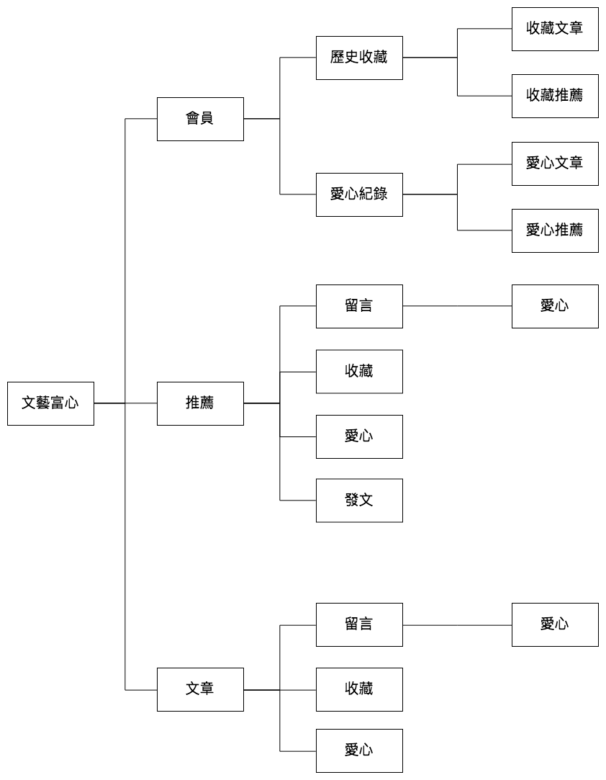

3-2 系統軟、硬體需求與技術平台：

|  |  |  |
| --- | --- | --- |
| 軟、硬體需求 | | |
| 作業系統 | Windows | MacOS |
| 版本 | Windows 7 以上 | MacOS X 10.8以上 |
| 處理器 | 雙核心以上 | |
| WEB-BASED | Google Chrome | Safari |
| 行動裝置需求 | | |
| 版本 |  | |
| 應用程式 | 擁有Line app 及帳號 | |
| 網路需求 | WIFI / 3G 或 4G 網路 | |

3-3 使用標準與工具：

|  |  |  |
| --- | --- | --- |
|  | 開發工具 | 開發語言 |
| 網頁設計 | Visual Studio Code 軟體撰寫程式 | Html5、CSS、JavaScript |
| LineBot | Heroku platform | JavaScript |
| 資料庫 | PostgreSQL | MySQL |
| 文件製作 | Microsoft Word  Microsoft PowerPoint  Goolge 雲端文件  Draw.io 線上繪製軟體  Visual Paradigm Online | |